晶圆键合力测量系统交接文档

功能描述

主界面
界面设计完成，算法参数设置、系统设置、数据管理、方案管理及标定窗体入口完成，错误日志和控制面板显示及命令操作完成，相机功能未完成（等甲方提供算法等信息）。

算法参数设置界面
界面设计完成，参数输入功能完成。

系统设置界面
界面设计完成，串口号选取及连接功能完成，相机功能等甲方确定。

数据管理界面
界面设计完成，数据显示完成，数据接口的模型类完成，等待甲方数据模型。
  - 方案管理界面
界面设计完成，方案管理的增删改查都已经完成。
  - 标定界面
界面设计完成，像素值及距离输入输出完成，DPI值等待甲方确认。

2、代码描述
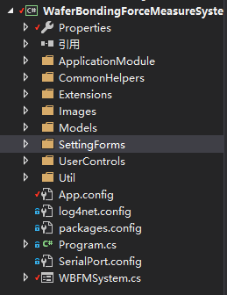
ApplicationModule包括通用类、协议类、事件类、日志类和数值计算类，CommonHelpers包括控件帮助类、日志帮助类和文本帮助类，Extensions包括模型扩展类和串口扩展类，Images包括程序运行所需图片，Models包括程序的模型类，SettingForms包括程序所有的子窗体，UserControls包括程序所有的用户控件，Util包括通用的工具类。

2.1、Common类
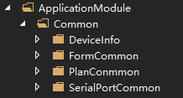
内容包括设备信息类、窗体通用类、方案通用类和串口通用类。

2.2、ComProtocol类
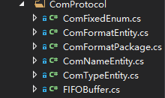
内容包括串口协议的字节处理类和协议格式的实体类。

2.3、EventHandler类
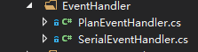
内容包括方案处理类和串口处理类。

2.4、Log类
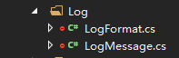
内容包括日志格式类和日志信息类。

2.5、NumCalcuService类
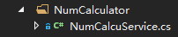
内容包括数值计算类。

2.6、CommonHelpers
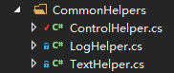
内容包括控件帮助类、日志帮助类和文本帮助类。

2.7、Models
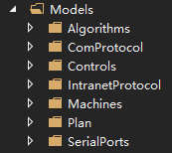
内容包括系统参数、通信协议、控件、内网协议、机器、方案和串口的模型。

2.8、SettingForms
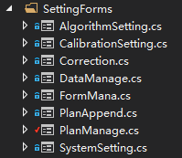
内容包括算法参数设置、系统设置、数据管理、方案管理及标定窗体。

2.9、UserControls
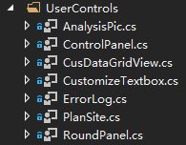
内容包括自定义用户控件。

2.10、Util
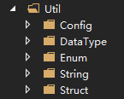
内容包括配置文件、数据格式、枚举、字符串和结构的通用方法。

2.11、配置文件
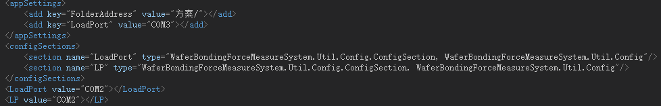
内容包括对连接串口和方案的本地配置。

2.12、代码地址
http://47.104.175.197:8099/c_project/WaferBondingForceMeasureSystem.git
3、文档地址
http://47.104.175.197:8099/c_project/Document.git

